PERAN ORANG TUA DALAM PENDIDIKAN AGAMA KRISTEN

DI SDN 043 TETE INDUK DESA MARANNU KECAMATAN

BAEBUNTA KABUPATEN LUWU UTARA
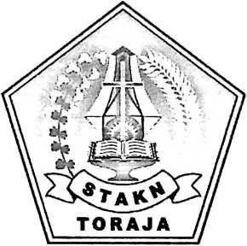
SKRIPSI
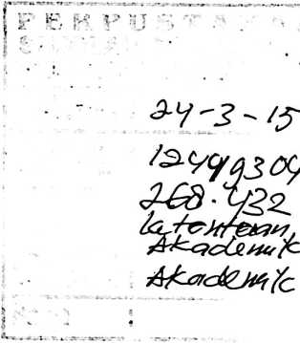
Diajukan kepada Sekolah Tinggi Agama Kristen Negeri Toraja untuk
Memenuhi Salah Satu Syarat Memperoleh Gelar Sarjana Pendidikan Kristen
(S.Pd.K)
OLEH
YULI PAREANG
20123575
JURUSAN PENDIDIKAN AGAMA KRISTEN

SEKOLAH TINGGI AGAMA KRISTEN NEGERI TORAJA

(STAKN-TORAJA)

2014

HALAMAN PERSETUJUAN
Judul : Peranan Orang Tua Dalam Pendidikan Agama Kristen Di
SDN 043 Tete Induk Desa Marannu Kecamatan Baebunta
Kabupaten Luwu Utara
Dipersiapkan Oleh :
Nama
Nirm
Jurusan
: Yuli Pareang
:20123575
: Pendidikan Agama Kristen
Setelah diperiksa dengan teliti, telah memenuhi persyaratan untuk dipertahankan di
depan penguji dalam ujian skripsi Sekolah Tinggi Agama Kristen Negeri (STAKN)
Toraja Jurusan Pendidikan Agama Kristen.
Mengkendek, Desember 2014
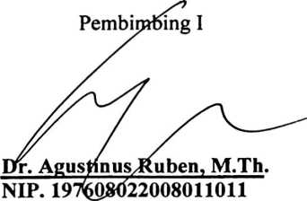
Pembimbing II

Dr. Abraham S. Tariggulungan, M.SL
NIP.197905012007102003
ii

HALAMAN PENGESAHAN
Judul Skripsi
Dipersiapkan oleh
Jurusan
Dosen Pembimbing
: Peranan Orang Tua Dalam Pendidikan Agama
Kristen di SDN 043 Tete Induk Desa Marannu
Kecamatan Baebunta Kabupaten Luwu Utara
: YuliPareang
: Pendidikan Agama Kristen
: Dr. Agustinus Ruben, M.Th.
Dr. Abraham S. Tanggulungan, M.Si.
Telah dipertahankan oleh penulisnya di depan Dewan Penguji Sarjana (SI)
SekolahTinggi Agama Kristen Negeri (STAKN) Toraja pada tanggal 8 September
2014, dinyatakan lulus dengan nilai B, dan di Yudisium pada tanggal 9 September
2014 dengan predikat kelulusan LULUS.
Mengkendek, 9 Desember 2014
Dewan Penguji
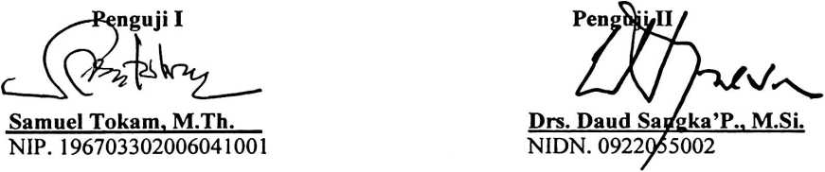
Panitia Ujian
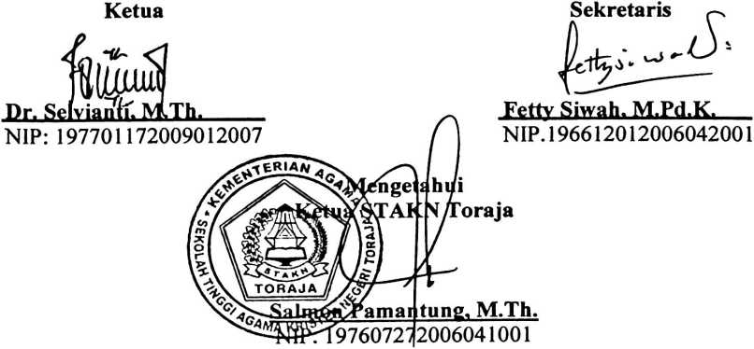

ABSTRAK
Yuli Pareang (20123575), dengan judul skripsi Peran Orang Tua dalam
Pendidikan Agama Kristen Di SDN 043 Tete Induk Desa Marannu Kecamatan
Baebunta Kabupaten Luwu Utara, dalam bimbingan Dr. Agustinus Ruben, M.Th.,
dan Dr. Abraham Tanggulungan, M.Th.
Dalam Penelitian ini penulis megkaji sejauh mana peran orang tua dalam
pelaksanaan PAK terhadap anak-anak di sekolah, mengingat orang tua sebagai
penanggungjawab pendidikan kepada anak-anaknya. Tanggungjawab orang tua
terhadap kelangsungan pendidikan anaknya bukan hanya di rumah melainkan juga di
lingkungan sekolah.
Untuk mencapai tujuan yang telah ditentukan di atas maka pendekatan
penelitian yang digunakan oleh penulis maka pendekatan penelitian yang digunakan
oleh penulis yaitu: pendekatan penelitian kualitatif melalui teknik pengumpulan data
studi pustaka, dan penelitian lapangan. Sedangkan untuk mendalami data dari
lapangan penulis menggunakan tahap reduksi data, penyajian data, dan conclusion
drawing.
Dari hasil penelitian yang dilakukan di lapangan penulis mengambil
kesimpulan bahwa peran orang tua dalam PAK anak di sekolah sangat berpengaruh.
Hal ini didasarkan pada pelaksanaan tugas dan tanggungjawab orang tua atas
kelangsungan hidup anak, karena orang tua dan guru di sekolah memengang beberapa
peran penting seperti; sebagai pendidik anak, mendisiplinkan anak, dan orang yang
memenuhi kebutuhan anak. Selain itu, anak-anak sangat merindukan kasih sayang
orang tuanya.
Kata Kunci: PAK dan Orang Tua

